Техническа спецификация

FLUXUS® G70x

Стационарен ултразвуков разходомер
за газ

Характеристики

Преобразователи

• неинвазивни (нямат контакт със средата, не са нужни скъпи материали)
• не се износват
• няма спадане на налягане
(няма експлоатационни разходи)
• ниски разходи за монтиране
• налични са експлозивно защитени преобразователи (FM или ATEX)
• не са чувствителни към прах или влага
• изгодна цена за тръби с голям диаметър и
високо налягане

Разходомер
• стационарна инсталация:
- FLUXUS G704: за монтиране на стена
- FLUXUS G709: за монтиране на стойка19"
• лесна експлоатация поради ясно структурираният потребителски диалог
• изчисляване на стандартен дебит

Измерване

• стабилни и надеждни резултати на измерване дори при трудни условия
• измерването не се повлиява от плътността, вискозитета и състава на газа, както от прах и влага
• прецизно, двупосочно измерване на потока с високо- динамично измерване
• дългосрочни, устойчиви резултати на измерване
• висока скорост на измерване, кратко време за отговор

Общи приложения
• оперативно измерване на тръбопроводи с природен газ
• оперативно измерване в производството на природен газ
• оперативно измерване в газоснабдяването
• измерване на инжекционен газ в петролната индустрия
• измерване на синтез газ в производството на пластмаса
• измерване на N2, O2, H2

FLUXUS G704

FLUXUS G709

Принцип на измерване

За измерване потока на средата са използвани ултразвукови сигнали на принципа транзитното време. Ултразвуковите сигнали се предават чрез преобазовател, инсталиран от едната страна на тръбата, отразяват се на отсрещната страна и се получават от втори преобразовател. Тези сигнали се предават алтернативно в посока на потока и срещу него.

Тъй като средата, в която сигналите се разпространяват е течаща, транзитното време на ултразвуковите сигнали в посока на потока е по- кратко от това в посока срещу потока.

Разликата в транзитното време Δt се измерва и позволява да се определи средната скорост на потока на пътя на разпространение на ултразвуковите сигнали. След това се извършва корекция на профила на потока с цел да се получи средната скорост на потока в областта, която е пропорционална на обема на потока.

Пригодността на получените ултразвукови сигнали при измерването се проверява и реално измерените стойности се оценяват. Пълният цикъл на измерване се контролира от интегрирани микропроцесори. Смущаващите сигнали ще бъдат елиминирани чрез статистическа обработка на сигнала.

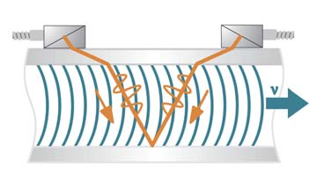 t₀ t₁ t₂
път на ултразвуковия сигнал разлика в транзитното време Δt

Изчисляване скоростта на потока
v = kα . Δt/(2 . tt)

v - скорост на потока
kα - константа на разходомера
Δt - разлика в транзитното време
tt - транзитно време на средата

Брой звукови пътища
Броят на звуковите пътища е броят преминавания на ултразвуковите сигнали през средата на тръбата.

Метод отражение: брой звукови пътища = 2, преобразователите са монтирани от една и съща страна на тръбата, правилното им позициониране е по- лесно
Метод диагонал: брой звукови пътища = 1, преобразователите са монтирани на противоположните страни на тръбата

Избора на метод зависи от приложението. Ако броят на звуковите пътища нараства, точността на измерването ще бъде по- добра, но намаляването на сигнала ще се увеличи.

В случай на силно намаляване на сигнала от средата, тръбата и покритието- ще се използва диагоналния метод с 1 звуков път.

a > 0 a < 0

Диагонален метод, 1 звуков път Диагонален метод, 1 звуков път, отрицателна
дистанция на преобразователите
a

a – дистанция на преобразователите

Метод отражение, 2 звукови пътя

Структура на типично измерване

разходомер

заглушаваща подложка

преобразователи
_{P} _{T}

Измерване на газ потока в метод отражение с FLUXUS G704
с използване процесите на външно налягане и измерване на
температурата за стандартно изчисление обема на дебита

Стандартен обем на потока

Стандартният обем на потока на средата може да се избере като физическа величина, която да бъде измерена. Той ще се изчисли вътрешно:

VN = V . p/pN . TN/T . 1/K

VN - стандартен обем на потока
V - работен обем на потока
pN - стандартно налягане (абсолютна стойност)
p - работно налягане (абсолютна стойност)
TN - стандартна температура в K
T - работна температура в K
K - коефициент сгъстяемост на газа

Оперативното налягане р и оперативната температура Т на средата, ще бъдат въведени директно като фиксирани стойности в разходомера ИЛИ:
Ако са монтирани входове (опция), налягането и температурата могат да се измерят от клиента и да се подадат към разходомера.

Коефициента сгъстяемост на газа К се въвежда в разходомера:

• чрез въвеждане на фиксирана стойност или
• като приблизителна стойност съгласно напр. AGA8 или GERG

Разходомер

Технически данни

FLUXUS G704 G704 A2 G709

Модел стандартен апарат апарат за ATEX зона 2 модул 19 "

измерване
принцип на измерване разлика на транзитното време корелационен принцип скорост на потока 0.01...35 m/s, зависи от диаметъра на тръбата
повторяемост 0.15 % на четене ±0.01 m/s
точност
- обем на потока ± 1...3 % на четене ± 0.01 m/s в зависимост от приложението
± 0.5 % на четене ± 0.01 m/s с калибрация
среда газове с отнош. на характерни акуст. съпротивления на стената на тръбата и газ<300
разходомер
захранване 100...230 V/50...60 Hz или
20...32 V DC
консумация < 15 W
канали на потока 1, опция: 2
намаляване на сигнала 0...100 s, регулируем цикъл на измерване (1 канал) 100...1000 Hz
време за отговор 1 s (1 канал), опция: 70 ms
материал алуминий, прахово покрит алуминий

степен на защита съгласно EN 60529
IP 65 IP 20

размери вж. оразмерения чертеж 42TE x 3HE
(без заден панелl)
вж. оразм. чертеж
тегло 2.8 kg 1.7 kg
монтиране на стена, опция: монтиране на тръба 2 " на стойка 19 "

работна температура -10 ...+60 °C
дисплей 2 x 16 сегмента, матричен, осветен език на менюто English, German, French, Dutch, Spanish

експлозивна защита
ATEXзона - 2 -
маркиране - II 3G -
Ex nA II T4
Ta -20...+60 °C
II 3D Ex tD A22 IP66 T100 °C
Измервателни функции
физически количества оперативен обем на потока, стандартен обем на потока, масов поток, скорост на потока

тотализатори обем, маса
функции за изчисление средно число, разлика, сума
регистратор на данни
стойности, които се регистрират всички физически количества и събрани стойности
капацитет > 100 000 измерени стойности

FLUXUS | G704 | G704 A2 | G709
комуникация
интерфейс | - връзка на процеса: опция: RS485 (Modbus, емитер)  - класифициране: RS232
комплект за последователно постъпващи данни (опция)
софтуер (всички WindowsTM версии) | - FluxData: прехвърляне на измерените данни, графично представяне, преработка в други формати  - FluxKoeff: създаване комплекти от междинни данни
кабел | RS232
адаптер | RS232 - USB
изходи (опция)
 | Изходите са галванично изолирани от основния апарат
брой | при заявка
токов изход
обхват  точност  активен изход  пасивен изход | 0/4...20 mA  0.1 % на четене ±15 μA  Rext < 500 Ω  Uext < 24 V, Rext < 1 kΩ
изход напрежение
обхват  точност  вътрешно съпротивление | 0...1 V или 0...10 V  0...1 V: 0.1 % на четене ±1 mV  0...10 V: 0.1 % на четене ±10 mV  Ri = 500 Ω
изход честота
обхват  отворен колектор | 0...1 kHz или 0...10 kHz  24 V/4 mA
двоен изход
реле  отворен колектор (OC)  оптореле  двоен изход като лимит детектор  - функция като постоянен изход  двоен изход (OC) като пулсов изход  - стойност  - широчина | 48 V/0.25 A  24 V/4 mA  32 V/100 mA  лимит, промяна на знака или грешка  0.01...1 000 единици  1...1 000 ms |  | 48 V/0.25 A  24 V/4 mA  -  лимит, промяна на знака или грешка  0.01...1 000 единици  80...1 000 ms
входове (опция)
 | Входовете са галванично изолирани от основният апарат
брой | макс. 4, при заявка
температурен вход
предназначение  конструкция  обхват  резолюция  точност | Pt100/Pt1000  4- жичен  -150...+560 °C  0.01 K  ±0.01 % на четене ±0.03 K |  | Pt100  4- жичен  -50...+400 °C  0.1 K  ±0.1 % на четене ±0.2 K
токов вход
точност  обхват  активен вход  пасивен вход | 0.1 % на четене ±10 μA  активен : 0...20 mA  пасивен : -20...+20 mA  Ui = 24 V, Ri = 50 Ω, Pi < 0.5 W, не е устойчив на късо съединение  Ri = 50 Ω, Pi < 0.3 W
вход напрежение
обхват  точност  вътрешно съпротивление | 0...1 V  0.1 % на четене ±1 mV  Ri = 1 MΩ |  | 0...1 V или 0...10 V  0...1 V: 0.1 % на четене ±1  mV  0...10 V: 0.1 % of reading ±10  mV  Ri = 1 MΩ

15

Размери и монтажни размери (в мм)
43.7

FLUXUS G704

M20 (6x)
10
70.5

287

265
163

200
Ø 4.5
отвори за винтове при монтиране на стена

FLUXUS G709

213

198.1

M2.5
122.5
129
170.5

208.25
110

129
222.2

Комплект за монтиране на тръба 2 " (опция)

FLUXUS G704

Преобразователи

Средночестотни преобразователи (за ATEX зона 1)

технически тип |  | GDG1N31 | GDK1N31 | GDM1N31
код за заявка |  | GSG-NA1TS | GSK-NA1TS | GSM-NA1TS
честота на преобр. | mHz | 0.2 | 0.5 | 1
мин. работно  налягане ¹ | bar | 30 | 30 | 40
външен диаметър на тръбата ²
мин. разширен  мин. препоръчителен  макс. препоръчителен  макс. разширен | mm  mm  mm  mm | 250  380  810  1100 | 70  80  500  720 | 30  40  80  120
дебелина на стената на тръбата
мин.  макс. | mm  mm | 14  - | 5  - | 2.5  -
материал
корпус  контактна повърхност |  | РЕЕК с капак от неръжд. стомана  РЕЕК | РЕЕК с капак от неръжд. стомана  РЕЕК | неръжд. стомана  РЕЕК
степен на защита  съгласно EN 60529 |  | IP 65 | IP 65 | IP 65
размери
дължина l  дълбочина b  височина h | mm  mm  mm | 129.5  50  64 | 126.5  50  53.5 | 60  30  33.5
оразмерен чертеж |  | 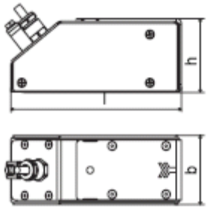 | 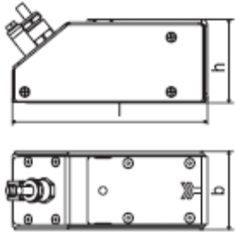 | 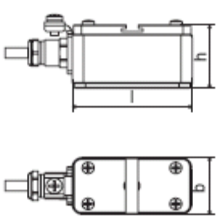
работна температура
мин.  макс. | °С  °С | -40  +130 | -40  +130 | -40  +120
експлозивна защита
ATEX зона  маркиране  сертифициране  тип на защита |  | 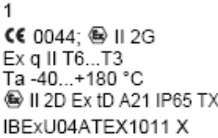  прахв пълнеж | 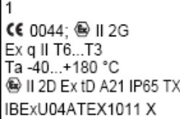  прахов пълнеж | 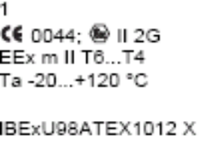  капсулиране
FM маркиране  тип на защита |  | -  - | -  - | -  -

1 в зависимост от приложението, типична стойност на природния газ

stainless steel

encapsulation
2 средночестотни преобразователи:
типична стойност за природен газ, N2, O2, диаметри на тръбата за други газове при заявка
диаметър на тръбата мин. препоръчителен/ макс. препоръчителен/ макс. разширен: в диаг. метод и скорост на потока 15 m/s

Средночестотни преобразователи (за ATEX зона 2, FM или без Експлозивна защита)
технически тип |  | GDG1N52 | GDK1N52 | GDM1N52
код за заявка |  | GSG-NA2TS  GSG-NF2TS  GSG-NNNTS | GSK-NA2TS  GSK-NF2TS  GSK-NNNTS | GSM-NA2TS  GSM-NF2TS  GSM-NNNTS
честота на преобразователя | mHz | 0.2 | 0.5 | 1
мин. работно  налягане ¹ | bar | 30 | 30 | 40
външен диаметър на тръбата ²
мин. разширен  мин. препоръчителен  макс. препоръчителен  макс. разширен | mm  mm  mm  mm | 250  380  810  1100 | 70  80  500  720 | 30  40  80  120
дебелина на стената на тръбата
мин.  макс. | mm  mm | 14  - | 5  - | 2.5  -
материал
корпус  контактна повърхност |  | РЕЕК с капак от неръжд. стомана  РЕЕК | РЕЕК с капак от неръжд. стомана  РЕЕК | неръжд. стомана  РЕЕК
степен на защита  съгласно EN 60529 |  | IP 67 | IP 67 | IP 67
размери
дължина l  дълбочина b  височина h | mm  mm  mm | 129.5  47  66.4 | 126.5  47  55.9 | 60  30  33.5
оразмерен чертеж |  | 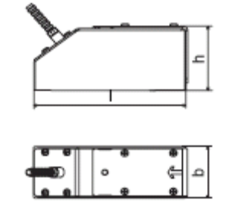 |  | 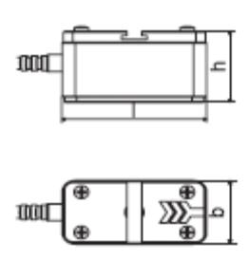
работна температура
мин.  макс. | °С  °С | -40  GSG-NA2TS: +130  GSG-NF2TS: +125  GSG-NNNTS: +130 | -40  GSK-NA2TS: +130  GSK-NF2TS: +125  GSK-NNNTS: +130 | GSM-NA2TS: -20  GSM-NF2TS: -40  GSM-NNNTS: -40  GSM-NA2TS: +130  GSM-NF2TS: +125  GSM-NNNTS: +130
експлозивна защита
ATEX зона  маркиране  сертифициране  тип на защита |  | 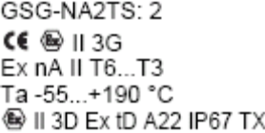  -  не възпламеним, защита чрез кожуха | 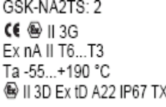  -  не възпламеним, защита чрез кожуха | 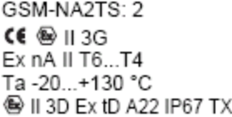  -  не възпламеним, защита чрез кожуха
FM маркиране  тип на защита |  | 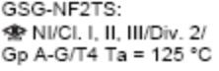  невъзпламеним | 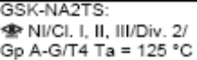  невъзпламеним | 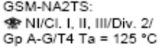  невъзпламеним
1 в зависимост от приложението, типична стойност на природния газ

stainless steel

encapsulation
2 средночестотни преобразователи:
типична стойност за природен газ, N2, O2, диаметри на тръбата за други газове по заявка
диаметър на тръбата мин. препоръчителен/макс. препоръчителен/макс. разширен: в диаг. метод и скорост на потока 15 m/s

Средночестотни преобразователи (без Експлозивна защита и система за свързване AS)

технически тип |  | GDG1NZ7 | GDK1NZ7 | GDM1NZ7
код за заявка |  | GSG-NNNAS | GSK-NNNAS | GSM-NNNAS
честота на преобр. | mHz | 0.2 | 0.5 | 1
мин. работно  налягане ¹ | bar | 30 | 30 | 40
външен диаметър на тръбата ²
мин. разширен  мин. препоръчителен  макс. препоръчителен  макс. разширен | mm  mm  mm  mm | 250  380  810  1100 | 70  80  500  720 | 30  40  80  120
дебелина на стената на тръбата
мин.  макс. | mm  mm | 14  - | 5  - | 2.5  -
материал
корпус  контактна повърхност |  | РЕЕК с капак от неръжд. стомана  РЕЕК | РЕЕК с капак от неръжд. стомана  РЕЕК | неръжд. стомана  РЕЕК
степен на защита  съгласно EN 60529 |  | IP 65 | IP 65 | IP 65
размери
дължина l  дълбочина b  височина h | mm  mm  mm | 129.5  47  66.4 | 126.5  47  55.9 | 60  30  33.5
оразмерен чертеж |  | 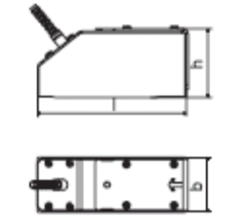 |  | 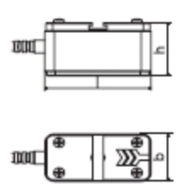
работна температура
мин.  макс. | °С  °С | -40  +130 | -40  +130 | -40  +130
експлозивна защита
ATEX зона  маркиране  сертификация  тип на защита |  | -  -  -  - | -  -  -  - | -  -  -  -
FM маркиране  тип на защита |  | -  - | -  - | -  -

1 в зависимост от приложението, типична стойност на природния газ

stainless steel

encapsulation
2 средночестотни преобразователи:
типична стойност за природен газ, N2, O2, диаметри на тръбата за други газове по заявка
диаметър на тръбата мин. препоръчителен/макс. препоръчителен/макс. разширен: в диаг. метод и скорост на потока 15 m/s

Нискочестотни преобразователи (за ATEX зона 1)
технически тип |  | GRG1N33 | GRH1N33 | GRK1N33
код за заявка |  | GLG- NA1TS | GLH- NA1TS | GLK- NA1TS
честота на преобразователя | mHz | 0.2 | 0.3 | 0.5
мин. работно  налягане ¹ | bar | 30 | 30 | 30
външен диаметър на тръбата ²
мин. разширен  мин. препоръчителен  макс. препор.  макс. разширен | mm  mm  mm  mm | 190  220  900  1600 | 120  140  600  1000 | 60  80  300  500
дебелина на стената на тръбата
мин.  макс. | mm  mm | 11  23 | 7  15 | 4  9
материал
корпус  контактна повърхн. |  | РPSU с капак от неръжд. стомана  РPSU | РPSU с капак от неръжд. стомана  РPSU | РPSU с капак от неръжд. стомана  РPSU
степен на защита  съгласно EN 60529 |  | IP 65 | IP 65 | IP 65
размери
дължина l  дълбочина b  височина h | mm  mm  mm | 128.5  50  67.5 | 128.5  50  67.5 | 128.5  50  67.5
оразмерен чертеж |  | 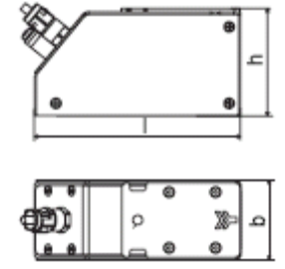
работна температура
мин.  макс. | °С  °С | -40  +140 | -40  +140 | -40  +140
експлозивна защита
ATEX зона  маркиране  сертифициране  тип на защита |  | 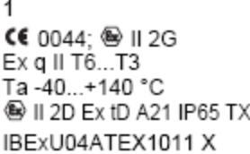прахов пълнеж | 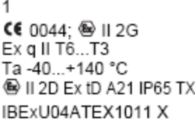прахов пълнеж | 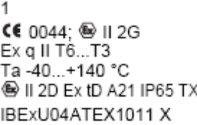прахов пълнеж
FM маркиране  Тип на защита |  | -  - | -  - | -  -

1 в зависимост от приложението, типична стойност за природен газ
2 нискочестотни преобразователи:
типична стойност за природен газ, N2, O2, диаметри на тръбата за други газове по заявка
диаметър на тръбата мин. препоръчителен/макс. препоръчителен: в метод отражение и за скорост на потока15 m/s
диаметър на тръбата макс. разширен:в метод диагонал и за скорост на потока 25 m/s

Нискочестотни преобразователи (за ATEX зона 2, FM или без Експлозивна защита)
технически тип |  | GRG1N52 | GRH1N52 | GRK1N52
код за заявка |  | GLG-NA2TS  GLG-NF2TS  GLG- NNNTS | GLH-NA2TS  GLH- NF2TS  GLH-NNNTS | GLK-NA2TS  GLK-NF2TS  GLK-NNNTS
честота на преобразователя | mHz | 0.2 | 0.3 | 0.5
мин. работно  налягане ¹ | bar | 30 | 30 | 30
външен диаметър на тръбата ²
мин. разширен  мин. препоръчителен  макс. препоръчителен  макс. разширен | mm  mm  mm  mm | 190  220  900  1600 | 120  140  600  1000 | 60  80  300  500
дебелина на стената на тръбата
мин.  макс. | mm  mm | 11  23 | 7  15 | 4  9
материал
корпус  контактна повърхност |  | РPSU с капак от неръжд. стомана  РPSU | РPSU с капак от неръжд. стомана  РPSU | РPSU с капак от неръжд. стомана  РPSU
степен на защита  съгласно EN 60529 |  | IP 67 | IP 67 | IP 67
размери
дължина l  дълбочина b  височина h | mm  mm  mm | 128.5  47  69.9 | 128.5  47  69.9 | 128.5  47  69.9
оразмерен чертеж |  | 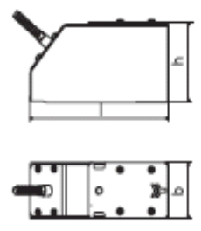
работна температура
мин.  макс. | °С  °С | -40  GLG-NA2TS: +150  GLG-NF2TS: +125  GLG-NNNTS: +170 | -40  GLH-NA2TS: +150  GLH- NF2TS: +125  GLH-NNNTS: +170 | -40  GLK-NA2TS: +150  GLK-NF2TS: +125  GLK-NNNTS: +170
експлозивна защита
ATEX зона  маркиране  сертификация  тип на защита |  | 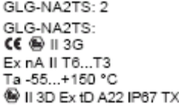  -  невъзпламеним, защита чрез кожуха | 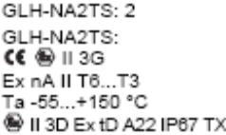  -  невъзпламеним, защита чрез кожуха | 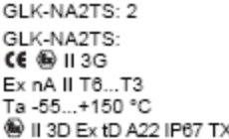  -  невъзпламеним, защита чрез кожуха
FM маркиране  тип на защита |  | 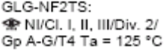  невъзпламеним | 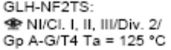  невъзпламеним | 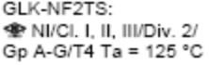  невъзпламеним

1 зависи от приложението, типична стойност за природен газ
2 нискочестотни преобразователи:
типични стойности за природен газ, N2, O2, диаметри на тръбата за други газове по заявка
диаметър на тръбата мин. препоръчителен/макс. препоръчителен: в метод отражение и за скорост на потока 15 m/s
диаметър на тръбата макс. разширен: в метод диагонал и скорост на потока 25 m/s

Нискочестотни преобразователи (без Експлозивна защита)

технически тип |  | GRG1NC3 | GRH1NC3 | GRK1NC3
код за заявка |  | GLG-NNNAS | GLH-NNNAS | GLK-NNNAS
честота на преобрзователя | mHz | 0.2 | 0.3 | 0.5
мин. работно налягане ¹ | bar | 30 | 30 | 30
външен диаметър на тръбата ²
мин. разширен  мин. препоръчителен  макс. препоръчителен  макс. разширен | mm  mm  mm  mm | 190  220  900  1600 | 120  140  600  1000 | 60  80  300  500
дебелина на стената на тръбата
мин.  макс. | mm  mm | 11  23 | 7  15 | 4  9
материал
корпус  контактна повърхност |  | РPSU с капак от неръжд. стомана  РPSU | РPSU с капак от неръжд. стомана  РPSU | РPSU с капак от неръжд. стомана  РPSU
степен на защита  съгласно EN 60529 |  | IP 65 | IP 65 | IP 65
размери
дължина l  дълбочина b  височина h | mm  mm  mm | 128.5  47  69.9 | 128.5  47  69.9 | 128.5  47  69.9
оразмерен чертеж |  | 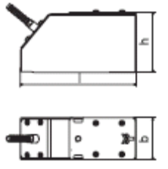
работна температура
мин.  макс. | °С  °С | -40  +170 | -40  +170 | -40  +170
експлозивна защита
ATEX зона  маркиране  сертификация  тип на защита |  | -  -  -  - | -  -  -  - | -  -  -  -
FM маркиране  тип на защита |  | -  - | -  - | -  -

1 зависи от приложението, типична стойност за природен газ
2 нискочестотни преобразователи:
типични стойности за природен газ, N2, O2, диаметри на тръбата за други газове по заявка
диаметър на тръбата мин. препоръчителен/макс. препоръчителен: в метод отражение и за скорост на потока 15 m/s
диаметър на тръбата макс. разширен: в метод диагонал и скорост на потока 25 m/s

Максимална скорост на потока

За типично приложение с природен газ, N2, O2 в метод отражение с 2 звукови пътя (нискочестотни преобразователи)/1 звуков път (средночестотни преобразователи)

Средночестотни преобразователи

D mm
[ ]
1200

1000

800

600

400

200

GDG

D mm
[ ]
1200

1000

800

600

400

200

GDK

5 10 15 20 25 30 35 v[m/s]

5 10 15 20 25 30 35 v[m/s]

D[mm]
140
120
100
80
60
40
20

GDM

5 10 15 20 25 30 35 v[m/s]

Нискочестотни преобразователи

D mm
[ ]
1200
1000
800
600
400
200

GRG

D mm
[ ]
1200
1000
800
600
400
200

GRH

5 10 15 20 25 30 35v[m/s]

5 10 15 20 25 30 35v[m/s]

D mm
[ ]
1200
1000
800
600
400
200

GRK

5 10 15 20 25 30 35v[m/s]

D[mm]
140
120
100
80
60
40
20

GRM

5 10 15 20 25 30 35v[m/s]

GRP
D[mm]
140
120
100
80
60
40
20
5 10 15 20 25 30 35v[m/s]

Код за заявка на бутони за преобразователите
модел преобразовател | честота | - | температура | експлозивна защита | свързваща система | - | удължителен кабел | описание
GL  GS |  |  |  |  |  |  |  | к-т ултразвукови преобразователи за газ измерване, нискочестотни  к-т ултразвукови преобразователи за газ измерване, средночестотни
 | G  H  K  M |  |  |  |  |  |  | 0.2 MHz  0.3 MHz (само нискочестотни)  0.5 MHz  1 MHz (само средночестотни)
 |  |  | N |  |  |  |  | нормална температурна граница
 |  |  |  | A1  A2  F2  NN |  |  |  | ATEX зона 1 (със свързваща система TS)  ATEX зона 2 (със свързваща система TS)  FM Class I Div. 2 (G704 със свързваща система TS)  няма експлозивна защита
 |  |  |  |  | AS  TS |  |  | с конектор Amphenol  директно свързване или свързване с разпределителна кутия
 |  |  |  |  |  |  | XXX | Дължина на кабела в m, за макс. дължина на удължителният кабел вж. стр. 19  свързваща система TS:  0 m: без разпределителна кутия  > 0 m: с разпределителна кутия JB01 (ATEX зона 1) или JB02 (ATEX зона 2, FM, без експлозивна защита)
например
GS | G | - | N | A1 | TS | - | 030 | Средночестотен преобразовател 0.2 MHz, нормална температурна граница, за ATEX зона 1, свързваща система TS с разпределителна кутия JB01 и 30 m удължителен кабел
 |  | - |  |  |  | -

Арматура за монтиране на преобразователя
удължителни ремъци и закопчалки

удължителни ремъци, скоби и шипове за монтиране

Variofix арматура за монтиране VFX с ремъци и придържащи скоби

Заглушаващи подложки (опция)
За намаляване влиянието на шума при измерването се използват заглушаващи подложки.
Заглушаващите подложки за преобразователя се поставят под преобразователя.
Заглушаващите подложки за тръбата се поставят в точките на отражение, напр. фланец, заваряване.

заглушаваща подложка заглушаваща подложка
за преобразовател за тръба

b

D l

D – външен диаметър на тръбата

метод диагонал
метод
отражение

Избор на заглушаващи подложки

тип | описание | Външен диам. на тръбата  мм | размери  мм | честота  преобразов. |  |  |  |  | Техн. тип | температура  °C | забележка
 |  |  |  | G | H | K | M | P | Техн. тип | температура  °C | забележка
Заглушаваща подложка за преобразовател
C | самозалепваща, за стационарно инсталиране | < 80 | 450 x 115 x 0.5 | - | - | - | x | x | C20S3 | -25...+60
C | самозалепваща, за стационарно инсталиране | ≥ 80 | 900 x 230 x 0.5 | - | - | x | x | - | C20S2 | -25...+60
C | самозалепваща, за стационарно инсталиране | ≥ 80 | 900 x 230 x 1.3 | x | x | - | - | - | C50S2 | -25...+60
Заглушаваща подложка за тръба
B | самозалепваща, за стационарно инсталиране |  | l x 100 x 0.9 | x | x | x | x | x | B35R2 | -35...+50 | l – вж. таблицата долу

Заглушаваща подложка за тръба Тип B: Дължината l зависи от честотата на преобразователя и външният размер на тръбата

Външен диаметър на  тръбата D  мм | Честота на преобразователя
Външен диаметър на  тръбата D  мм | G, H | K, M, P
100 | 2 m | 1 m
200 | 6 m | 3 m
300 | 12 m | 6 m
500 | 32 m | 16 m
1000 | 126 m | 63 m

Свързващи системи

Свързваща система AS (преобразователи без експлзивна защита)

Честота на преобразователя |  | G, H, K |  |  | M, P |  |  | Q |  |  | S
Дължина на кабела | м | x  2 | y  3 | l  ≤ 100 | x  2 | y  2 | l  ≤ 100 | x  2 | y  1 | l  ≤ 50 | x  1 | y  1 | l  ≤ 20

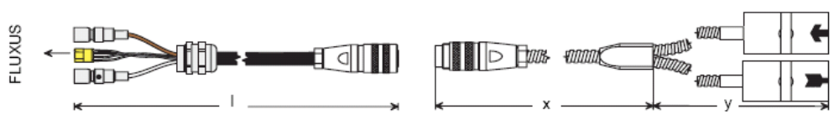

Свързваща система TS

Честота на преобразователя |  | G, H, K |  | M, P |  | Q |  | S
Дължина на кабела | м | x  5 | l  ≤ 300 | x  4 | l  ≤ 300 | x  3 | l  ≤ 90 | x  2 | l  ≤ 40

свързване с разпределителна кутия | директно свързване
ATEX зона 2, FM и без експлозивна защита за преобрзователите
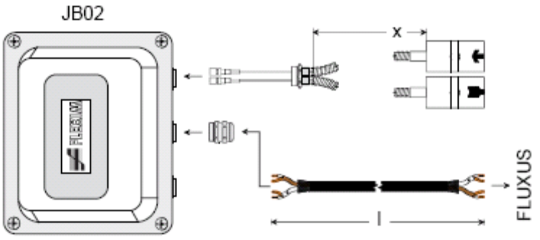 | 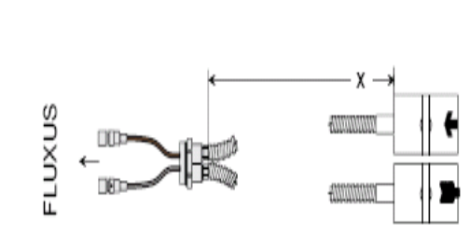
ATEX зона 1
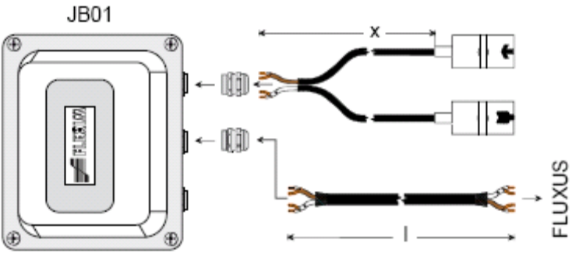 | 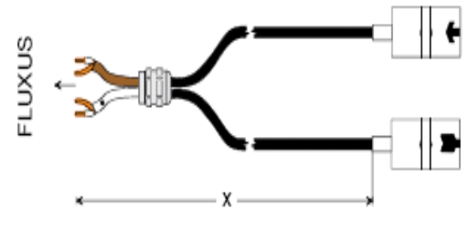

x, y – дължина на кабела на преобразователя
l – макс. дължина на удължителният кабел

Разпределителна кутия

Технически данни
технически тип |  | JBO1S4E3M | JB02
размери |  | вж. оразмереният чертеж | вж. оразмереният чертеж
монтиране |  | на стена  опция: на тръба 2" | на стена  опция: на тръба 2"
материал
корпус  уплътнение |  | неръж. стомана 316L (1.4404)  силикон | неръж. стомана 304 (1.4301)  силикон
степен на защита  съгласно EN 60529 |  | IP 67 | IP 67
работна температура
мин.  макс. | º С  º С | - 40  + 80 | - 40  + 80
експлозивна защита
ATEX зона  маркиране  сертификация  тип на защита |  | 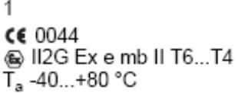  IBExU06ATEX1161  разпр. кутия: повишена безопасност  пркъсната ел. верига: капсулиране | 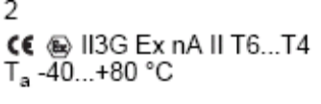  -  невъзпламеним

Размери
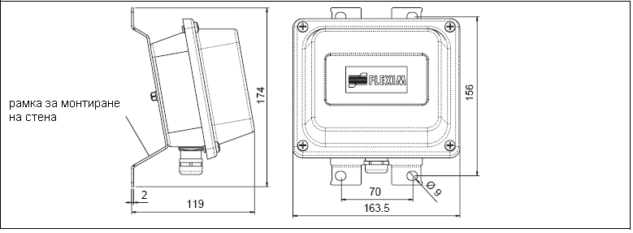

Комплект за монтиране на тръба 2 " (опция)

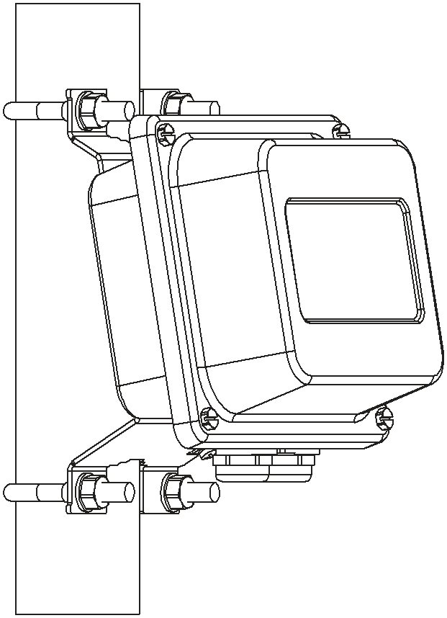

FLUXUS® G70x Техническа спецификация

FLEXIM GmbH
Wolfener Str. 36
12681 Berlin
Germany
Tel.: +49 (30) 93 66 76 60
Fax: +49 (30) 93 66 76 80
internet: www.flexim.com
e-mail: info@flexim.com

Обект на промяна без предупреждение. С изключение на грешки. FLUXUS® е регистрирана търговска марка на FLEXIM GmbH.
01.06.2008 TSFLUXUS_G7V1-0EN

